Príklad č. 1 LED bude svietiť stále

LED svetlá budú po pripojení mikrokontroléra Arduino svietiť stále.
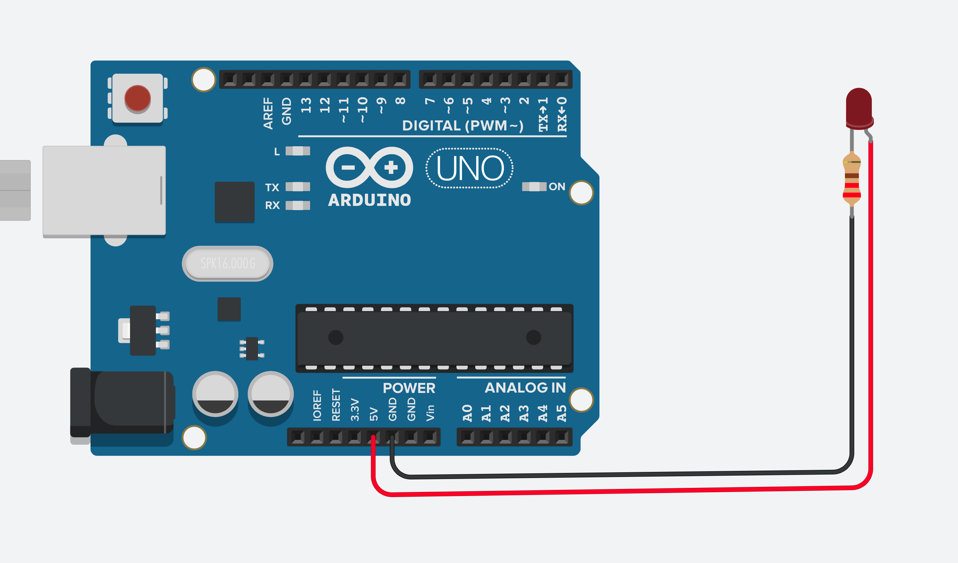
Zdrojový kód nepotrebujeme nahrávať.

Príklad č. 2 zapojenie LED
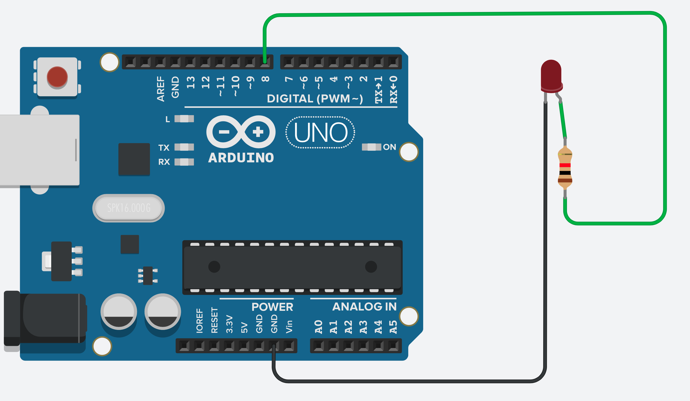
Alternatívne zapojenie
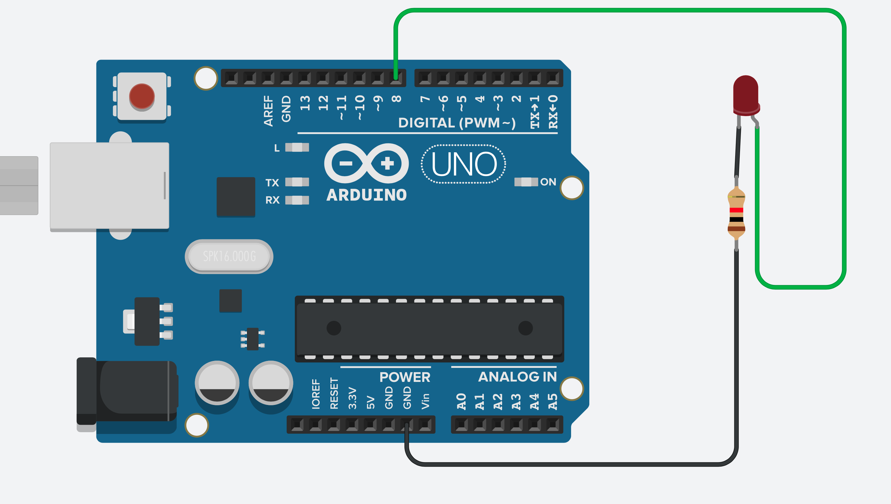
Zapojenie s napájaným polom (breadboard)
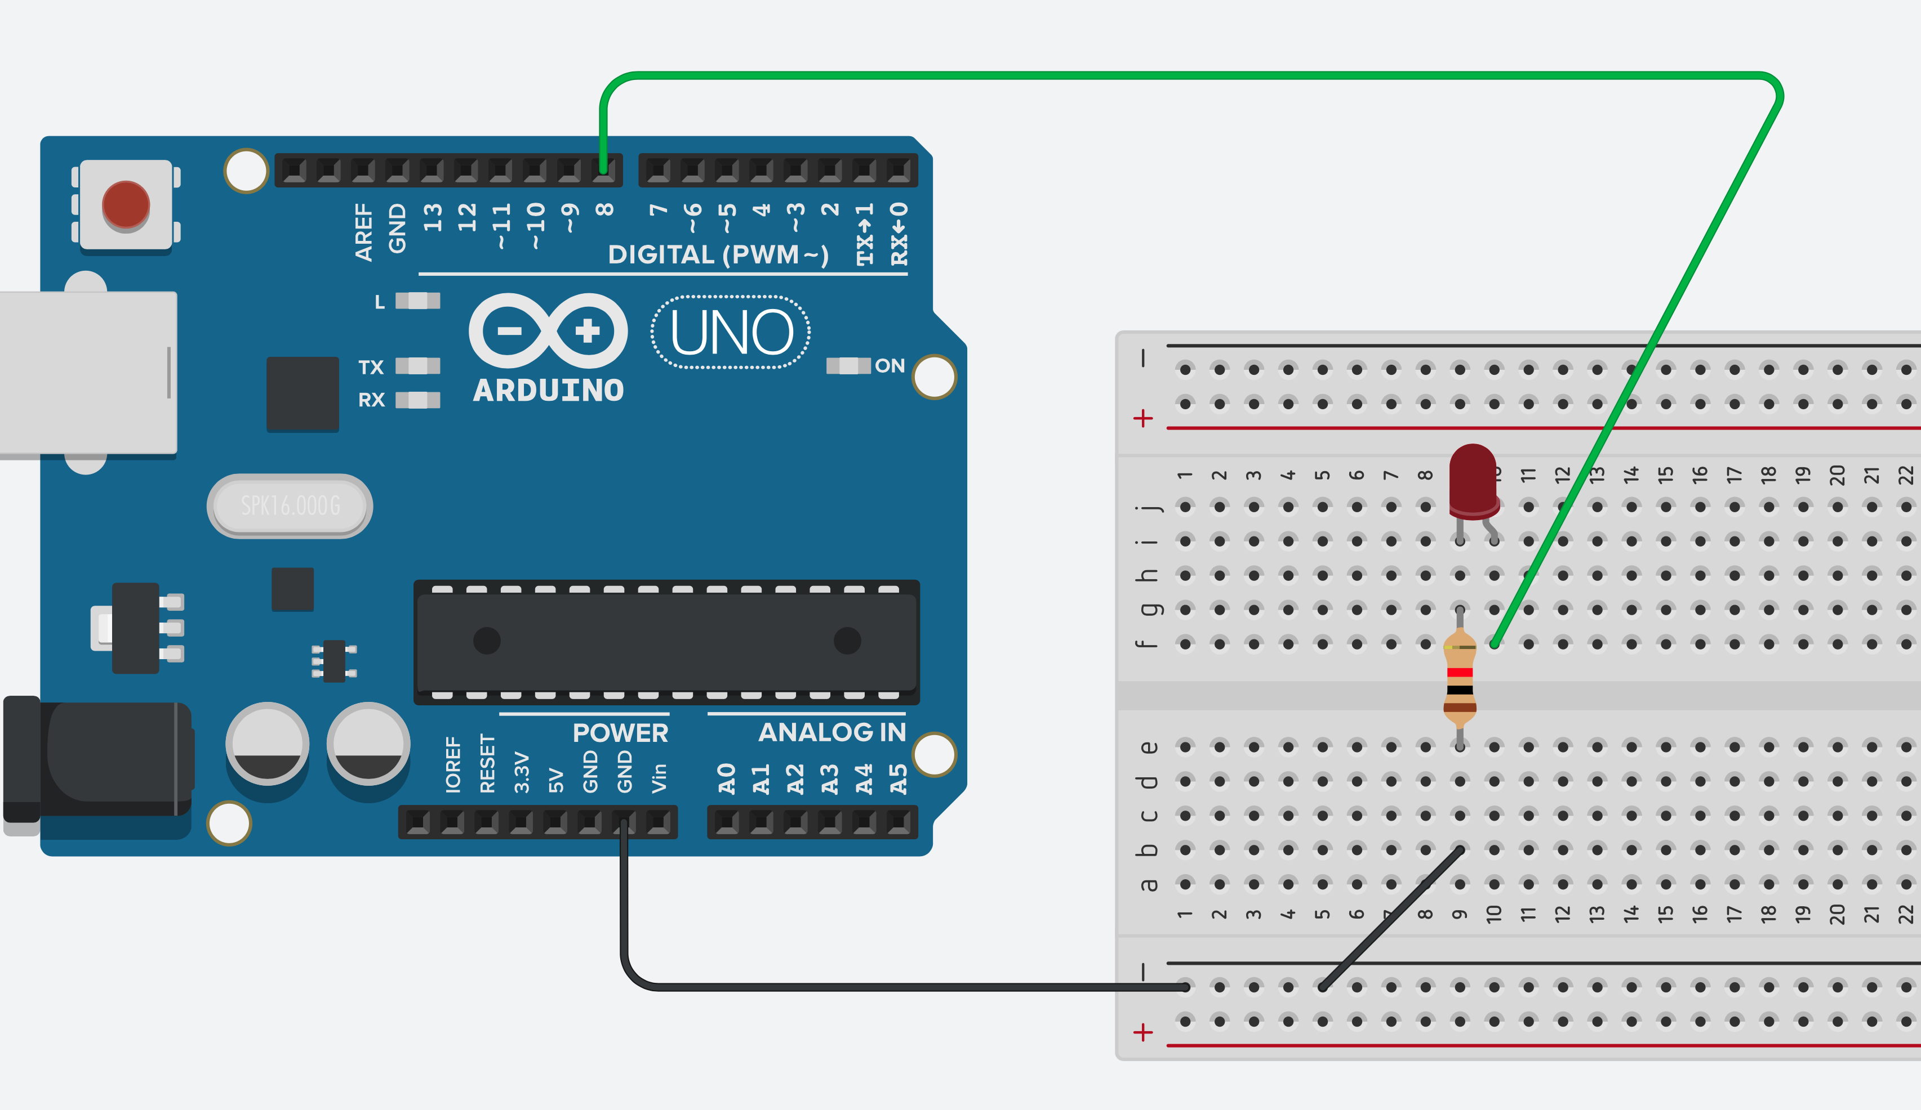

Zdrojový kód:
void setup()
{
pinMode(8, OUTPUT);
}

void loop()
{
digitalWrite(8, HIGH);
delay(1000); // Wait for 1000 millisecond(s)
digitalWrite(8, LOW);
delay(1000); // Wait for 1000 millisecond(s)
}

Príklad č. 2 – zapojenie tlačidla a LED

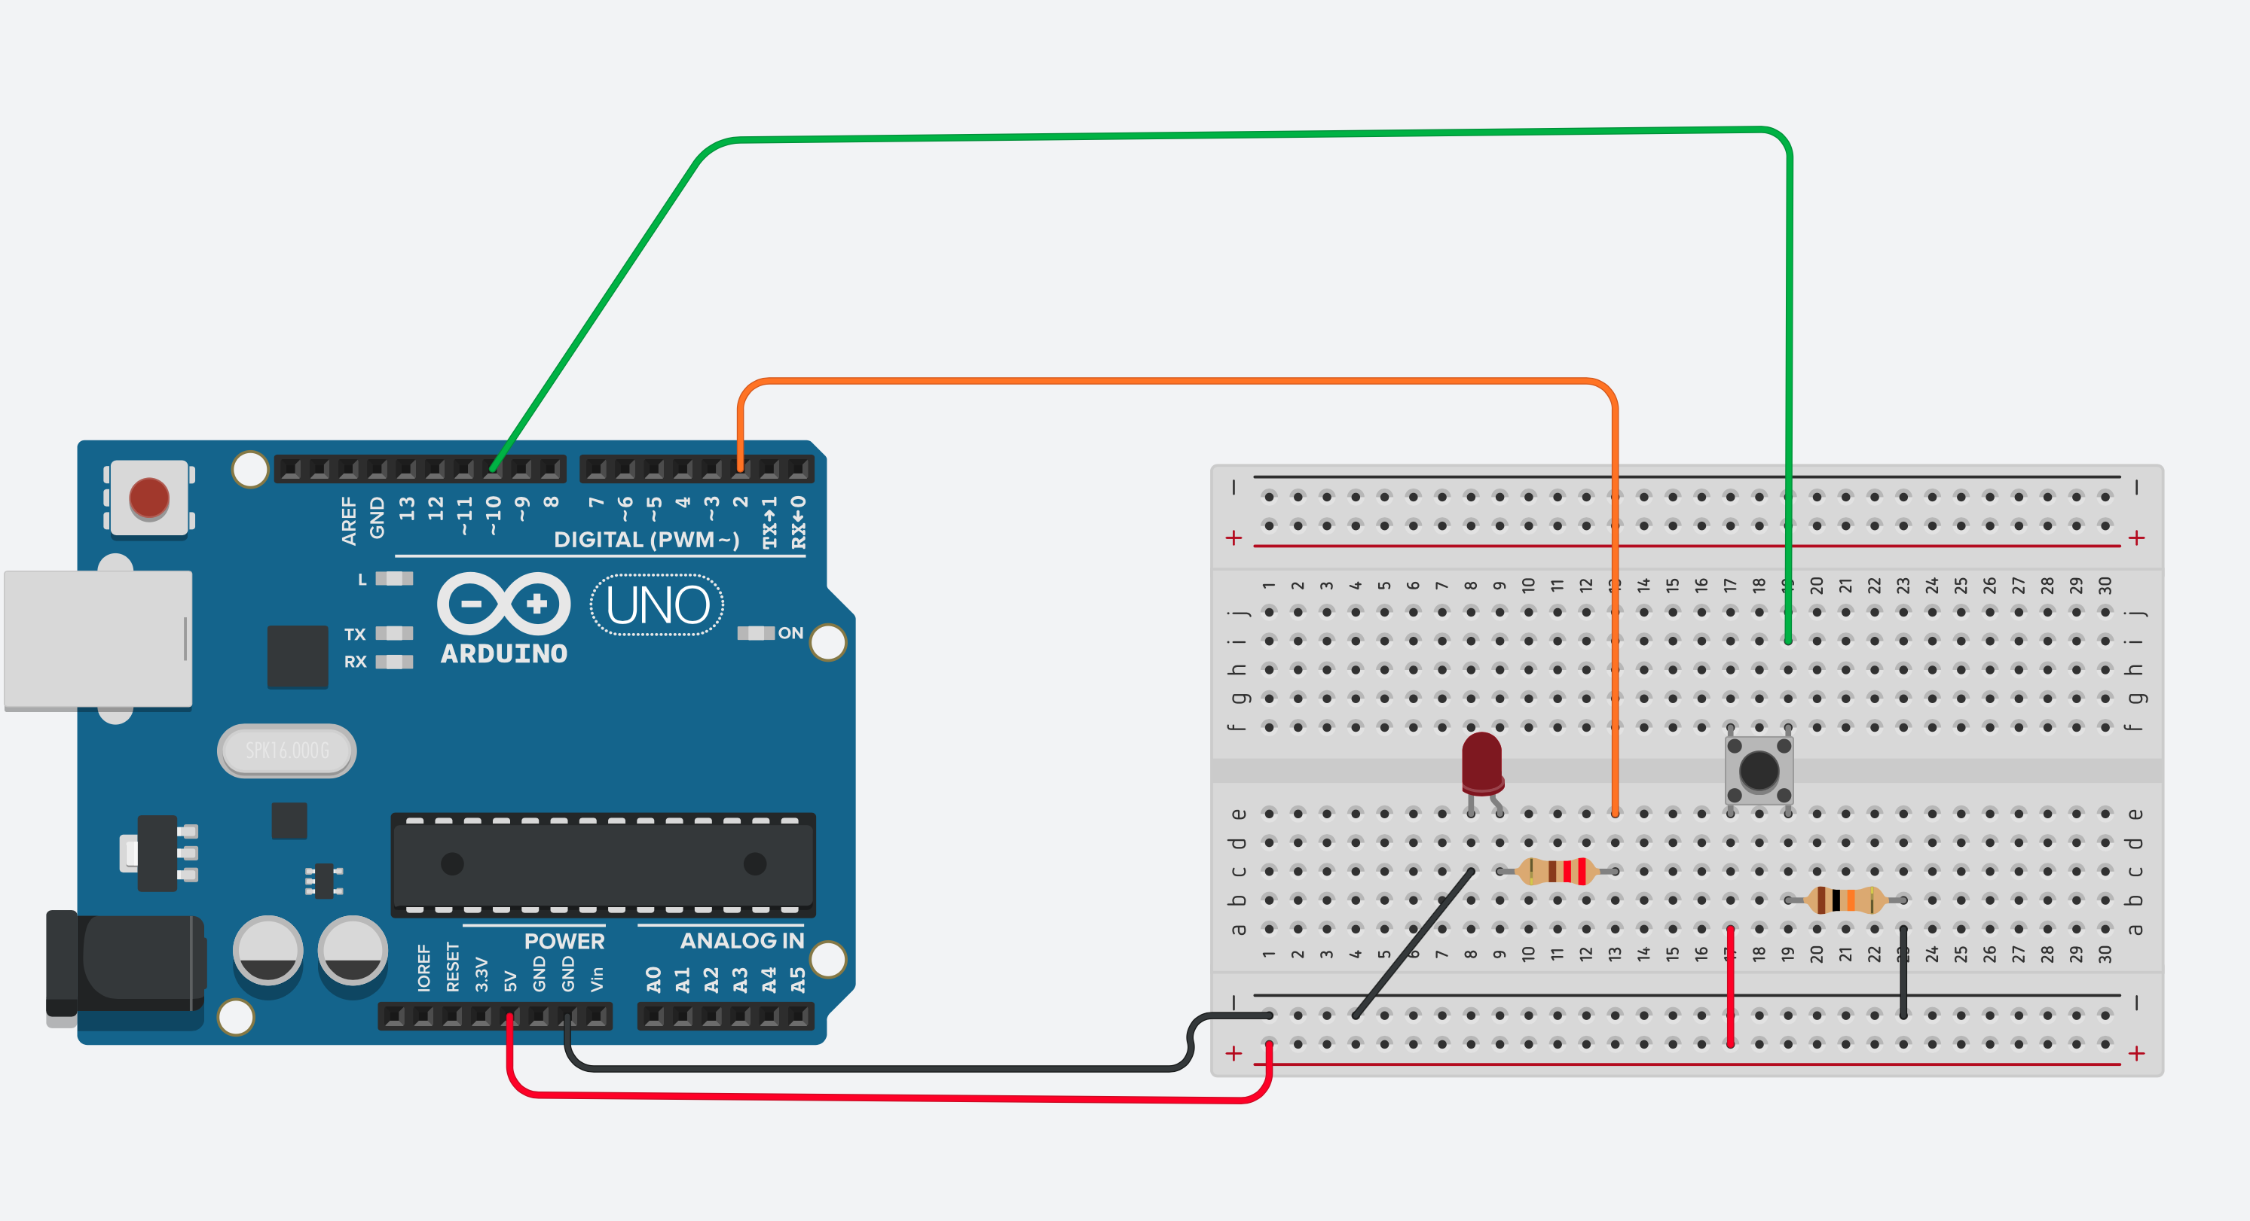

int pinTlacidlo = 10;
int pinLed = 2;

void setup()
{
pinMode(pinLed, OUTPUT);
pinMode(pinTlacidlo, INPUT);
}

void loop()
{
//v tomto príklade je možné použitie if-else bez kučeravých zátvoriek { }
if (digitalRead(pinTlacidlo) == HIGH) {
digitalWrite(pinLed, HIGH);
} else {
digitalWrite(pinLed, LOW);
}
}

Príklad č. 3 – potenciometer
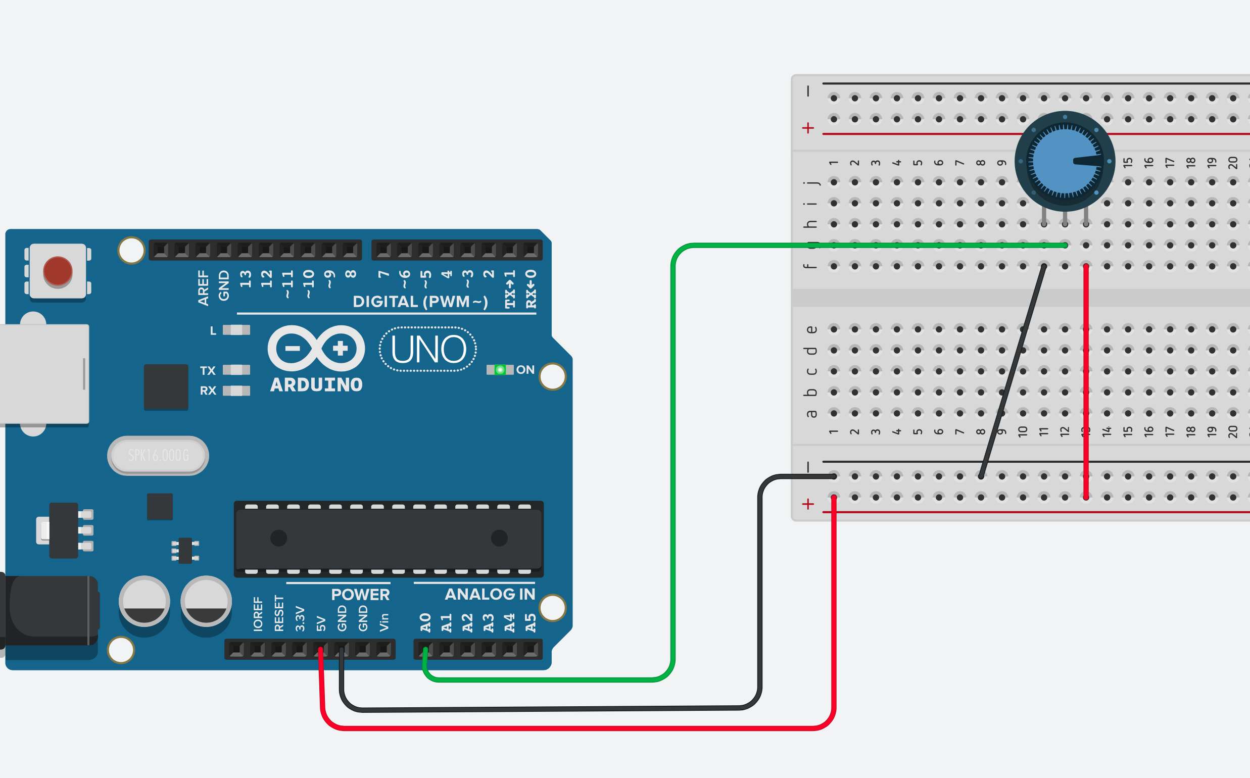
Zdrojový kód:
void setup()
{
Serial.begin(9600);
}

void loop()
{
int hodnota = analogRead(A0);
Serial.println(hodnota);
}

V Tinkercad si spustíte Serial Monitor pod zdrojovým kódom (upozornenie, musíte mať zapnutú simuláciu)

Príklad č.4 Arduino bzučiak
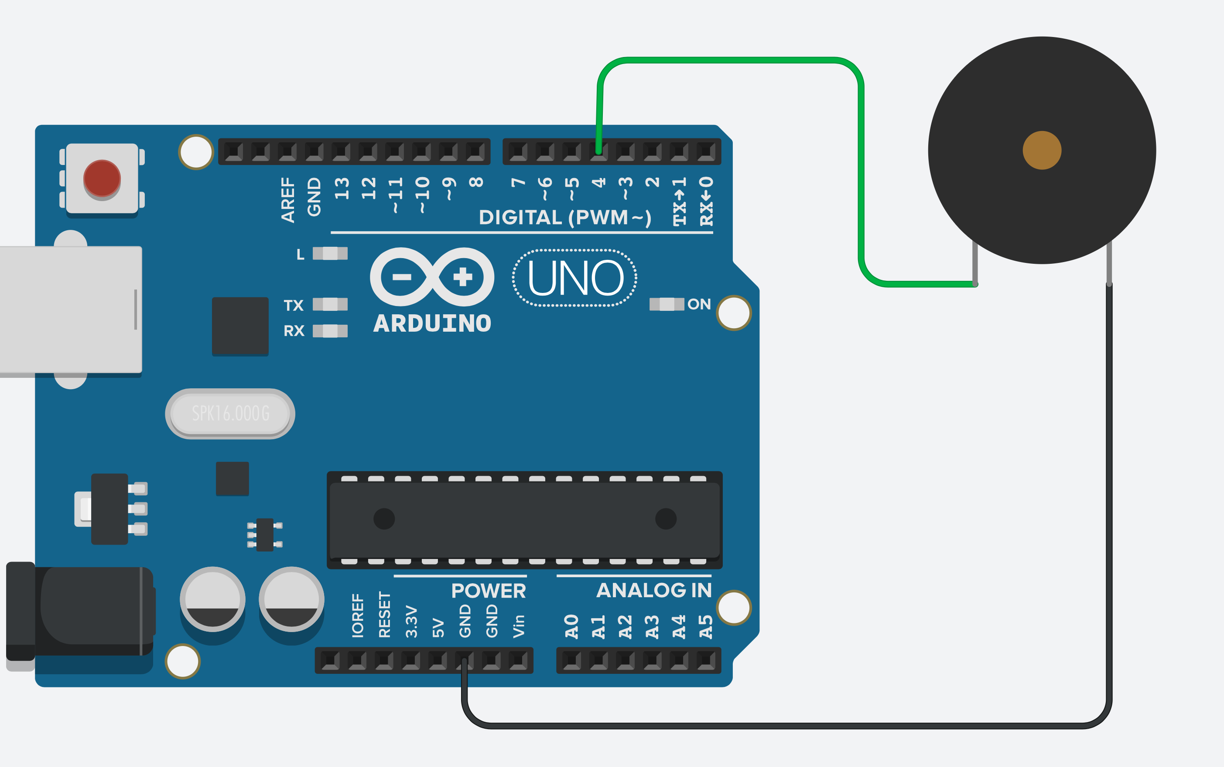
Zdrojový kód č. 1:
void setup()
{
pinMode(4, OUTPUT);
}

void loop()
{
digitalWrite(4, HIGH);
// od hodnoty delay závisí výška frekvencie, dáme napr. 1200 = nižší tón, čím vyšší delay, tím nižšia frekvencia
delayMicroseconds(600);
digitalWrite(4, LOW);
delayMicroseconds(500);
}
Zdrojový kód č. 2 - Zapojenie ostáva rovnaké, akurát zdrojový kód je iný – ukážka použitia tone(pin, frekvencia) a noTone(pin).

void setup()
{
pinMode(4, OUTPUT);
}

void loop()
{
tone(4,220);
delay(500);
noTone(4);
}

Príklad č. 5 Potenciometer a bzučiak
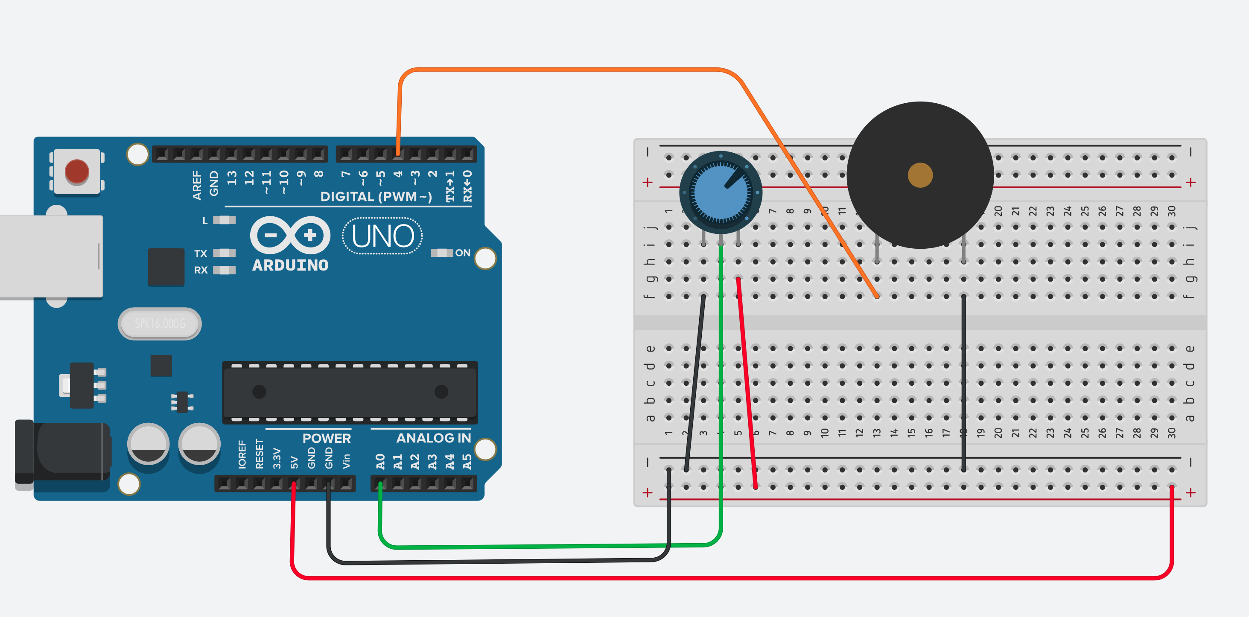
Zdrojový kód č. 1:
#define pinPotenciometer A0
#define pinBzuciak 4

void setup()
{
pinMode(pinBzuciak, OUTPUT);
}

void loop()
{
int hodnota = analogRead(pinPotenciometer);
if(hodnota > 0)
tone(pinBzuciak, hodnota);
else
noTone(pinBzuciak);
delay(10);
}

Zdrojový kód č. 2 – modifikácia:

#define pinPotenciometer A0
#define pinBzuciak 4

void setup()
{
pinMode(pinBzuciak, OUTPUT);
}

void loop()
{
int hodnota = analogRead(pinPotenciometer);
digitalWrite(pinBzuciak, HIGH);
delayMicroseconds(hodnota);
digitalWrite(pinBzuciak, LOW);
delayMicroseconds(hodnota);
}

Príklad č. 6 – vlastný potenciometer
Čo potrebujeme:
- Uhľovodíková ceruzka –
- 2x krokosvorkový kábel alebo spinka
Nakreslíme uhľovodíkovou ceruzkou čiaru (čiara by mala byť hrubšia, viackrát prejdite po čiare, aspoň 0,5cm). Pin GND a 5V prepojíme na konce čiary pomocou krokosvorkového kábla (prípadne arduino káble pripevnite na konce čiar a prichyťte ich pomocou spiniek). Analógovou koncovkou (stredný kábel) prechádzajte po papieri.

Ak nepriložíme A0 na papier, tak to funguje ako anténa, mávam rukou (som nabitý) a mení sa hodnota.

Pripojenie pomocou spiniek:
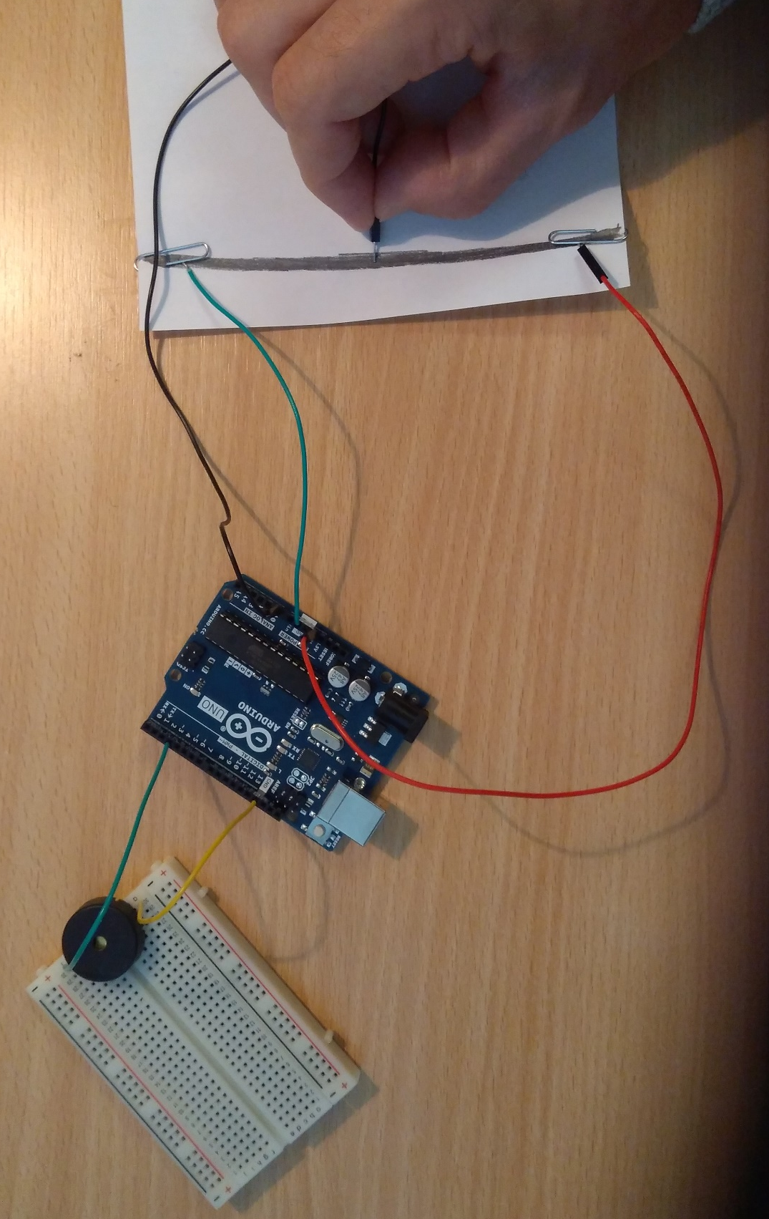
Pripojenie pomocou krokosvorkových káblov:
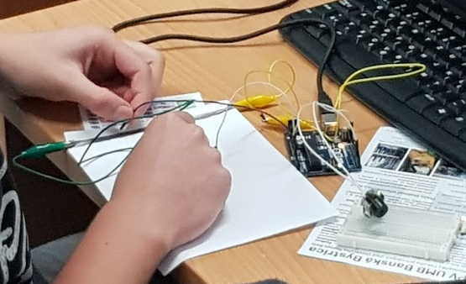

Príklad XY
